اهلا وسهلا كامران المزوري

نـبـذة عـن تـاريــــخ الـلــغــــة الــتــركـيـــــــة

انتشرت اللغة التركية فى محيط زمانى و مكانى عظيم بين الشرق و الغرب و نطقت بها شعوب كثيرة , وكتبت بأبجديات متباينة , و شاركت فى صياغة حضارات عدة , فأثرت بها , و سجل بها تراثاً انسانياً لا يزال بيننا حتى يومنا الحاضر . و اللغة التركية الحديثة هى وليدة الجمهورية التركية الحديثة , أعتبرت اخر مراحل تطور اللغة التركية الشرقية , و شهدت خلال هذة المرحلة تطوراً فريداً فى الشكل و المضمون , فكتبت بالأبجدية الاتينية , و انفتحت على المفردات الاوروبية , و ما وال هذا التطور مستمرا حتى يومنا هذا .

وتحتل اللغة التركية موقعاً متميزاً فى مجموعة الاسرات اللغوية " أورال – ألتاى " حيث تتصدر أسرة لغات الألتاى التى تجمع بينها سمات أهمها : أنها لغات التصاقية ذات لواحق بناء وأن لواحقها تأتى فى نهاية الكلمات ولا تأخذ أية لواحق فى بداية الكلمة و أنه لا يطرأ أي تغيير على أصل الكلمة فيها عند تصريفها أو بناء اشتقاقات منها بإضافة لواحق فى نهايتها , فأصل الاسم و الفعل و الصفة فيها , و أن أصل الكلمة يتشكل من مقطع واحد فقط و أن هذا الأصل يكون غالباً المادة الاصلية للفعل . و يمكن القول بأن الكلمات فى هذة اللغات تشتق من هذة المادة الأصلية للفعل مع وجود بعض الأستثناءات , و أن أصل الكلمة يمثل الاسم فى حالة التجريد و الفعل فى صيغة الأمر الحاضر المفرد , و أن الكلمة فيها لا تميز بين المذكر و المؤنث أى أنه لا يطرأ أى تغيير عليها عند الإشارة إلى أى من الجنسين .

و تتميز الكلمة فى هذة اللغات بالتوافق الصوتى أى أنه إذا بدأت الكلمة بمقطع ذا حرف صوتى خفيف فإن مقاطع الكلمة التى تأتى بعدها لابد أن تكون خفيفة و إذا بدأت الكلمة بمقطع ثقيل تكون المقاطع التالية ثقيلة , كما أنه إذا انتهت الكلمة بمقطع خفيف أو ثقيل فإن اللواحق ذات الأحرف الصوتية التى تأتى بعدها لابد أن تتوافق معها صوتياً أيضاً , و أنه يتم ترتيب اللواحق فى كلمات لغات هذة الأسر اللغوية بحيث تأتى لواحق البناء بعد أصل الكلمة مباشرة ثم تأتى بعد ذلك لواحق التصريف , و أن العناصر المساعدة فى ترتيب الكلام مثل المضاف إليه و المضاف تأتى قبل الأسم و العناصر الأصلية فى الكلام مثل المضاف و الموصوف تأتى بعد الأسم , و أن الفعل أو ما ينوب عنه فى الجملة ( المسند ) يقع فى نهاية الجملة حيث تبدأ الجملة بالفاعل أو المبتدأ ( المسند إليه ) و تنتهى بالفعل أو الخبر ( المسند ) , و تحتل متممات الجملة موقعها بين المسند و المسند إليه .

وفى الربع الأخير من القرن الـ 11 أى فى عام 1071م فتح السلاجقة الأناضول فى معركة كبيرة دارت بين الروم و السلاجقة بأسم " معركة ملاذجرت " . و منذ ذلك الحين أصبحت الأناضول هى المركز الأصلى للغة التركية حيث كانت تكتب وقتها بالحروف العربية و كانت لغة تخاطب فقط و لم يكن هناك حروف تسمى بالحروف التركية . و قد أحتفظ سلاجقة الاناضول باللغة التركية و بدأوا فى كتابتها باللغة العربية فى القرن الـ 13 حيث قامت بذلك دولة كيرميان فى الأناضول و دولة آل عثمان عن طريق العلماء و الكتاب و من ثم بدأ ترجمة اللغة العربية و اللغة الفارسية إلى اللغة التركية حيث بدأت تنشط عملية الترجمة عندما تبنتها الدول المجاورة من خلال أشعارهم و ترجماتهم . و قد كانت اللغة التركية فى القرن الـ 16 و الـ 17 لغة صعبة حيث كانت تعرف بأسم لغة و أدب الديوان لصعوبتها و عدم فهمها و لم يكن الشعب يفهمها انذاك .

و عندما حل القرن الـ 17 أصبحت نسبة اللغة العربية 70% و اللغة الفارسية 20% أما اللغة التركية فقد وصلت نسبتها إلى 10% فى الشعر حيث كانت لغة تعبر عن اللغات الثلاث . و مع بداية القرن الـ 19 حدث تطور حيث ضعفت الدولة العثمانية و بدأ الغزو الأوروبى و الغزو الغربى و بدأت اللغة التركية تفتح أبوابها للغات الأوروبية والغربية الأخرى من إنجليزية و فرنسية و إيطالية..... إلخ نظراً لإحتكاكها بالغرب ووفقاً لعمليتى التأثير و التأثر . و مع نهاية القرن الـ 19 و بداية القرن الـ 20 بدأ الأتراك يلاحظوا أن لغتهم قد تغيرت فعزموا على تنقيتها من التعابير و الألفاظ و الكلمات..... إلخ العربية والفارسية التى دخلت عليها لإحيائها من جديد وحتى ذلك الحين بقيت عادات وتقاليد الأتراك كما هى . و مع دخول الربع الأول من القرن الـ 20 أنتقلت اللغة التركية نقلة كبيرة حيث قام كمال الدين أتاتورك بثورة أدت إلى :

• أنقلاب حروف اللغة عام 1928م حيث أقر كمال الدين اتاتورك أن الحروف التركية يجب أن تكتب باللاتينية .

• أنقلاب اللغة عام 1928م حيث كانت اللغة التركية تحتوى على كلمات غريبة و كان يجب تنقيتها من اللغة العربية و الفارسية فقام كمال الدين أتاتورك بتشكيل "مجمع اللغة التركية" عام 1937م وهدفه تطوير وتنقية اللغة التركية .

في هذه الصفحة سنقوم باذن الله بطرح مواضيع شامله بطرق سهل لتعلم اللغة التركية تشمل الاحرف الابجدية والاعداد والقواعد والكثير من الكلمات والجمل الكثيرة الاستعمال والكثير من المواضيع وكذلك سيتم تجهيز وشرح اي موضوع يطلبه الاعضاء

حــــــروف الـلــغــــــة الــتــركـيـــــــة
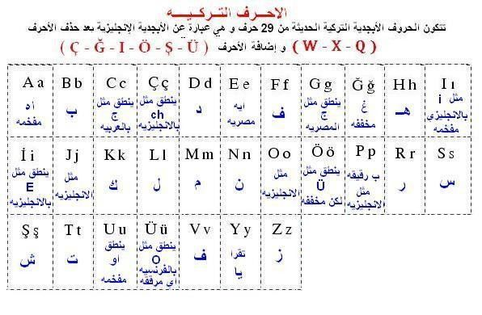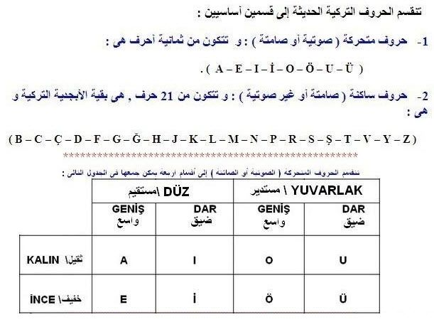
A (a) – B (b) – C (c) – Ç (ç) – D (d) – E (e) – F (f) – G (g) –Ğ (ğ) – H (h) – I (ı) - İ-(i) J (j) – K (k) – L (l) – M (m) – N (n) – O (o) – Ö (ö) – P (p) – R (r) - S (s) – Ş (ş) – T (t) –U (u) - Ü (ü) – V (v) – Y (y) – Z (z)

تقسم الاحرف التركيه الى قسمين :
1- الاحرف الصوتيه وهي : A.E.I.İ.O.Ö.U.Ü
2- الاحرف الاساسيه وهي : باقي الاحرف

تقسم الاحرف الصوتيه الى قسمين :
1- الاحرف الصوتيه الخفيفه وهي : E.İ.Ö.Ü
2- الاحرف الصوتيه الثقيله وهي : A.I.O.U

طريقة نطق الاحرف الصوتيه :

A : تلفظ كما تلفظ الالف في كلمة ( باص ) .
E : تلفظ مثل الفتحه . لاحظ طريقة لفظ الفتحه في كلمة ( هل ) .
I : ياء ثقيله وهي كما تلفظ الياء في كلمة ( محيط ) .
İ : تلفظ كما تلفظ الياء في كلمة ( مبيت ) .
O : واو ثقيله مماله كما تلفظ الواو في كلمة ( امبراطور ) .
Ö : خفيفه مماله كما الواو الثانيه في كلمة ( بروفيسور ) .
U : ثقيله كما الواو في كلمة ( مقهور ) .
Ü : خفيفه كما الواو في كلمة مكسور .

تختلف طريقة نطق الاحرف التاليه ( D.K.S.T ) باختلاف الاحرف الصوتيه في الكلمة فاذا كانت الكلمة تحتوي على احرف صوتيه ثقيله فان الاحرف الاربعه المذكوره تنطق ثقيله اي يقابلها في العربيه ( ط . ص . ق . ض ) . اما اذا كانت الكلمه تحتوي على احرف صوتيه خفيفه فان الاحرف الاربعه المذكوره تلفظ مخففه ويقابلها في العربيه ( ت . س . ك . د ) .

امثله :

ada وتعني جزيره.... تلفظ ( اضا ) لوجود احرف صوتيه ثقيله
demir وتعني حديد .... تلفظ ( دمير ) لوجود احرف صوتيه خفيفه
kapı وتعني باب ..... تلفظ ( قابي ) لوجود احرف صوتيه ثقيله
kemik تعني عظم ... تلفظ ( كـَـميك ) لوجود احرف صوتيه خفيفه
su تعني ماء ..... تلفظ ( صو ) لوجود احرف صوتيه ثقيله
silgi تعني ممحاه ... تلفظ ( سلجي ) لوجود احرف صوتيه خفيفه - الجيم مصريه -
tabak تعني صحن... تلفظ ( طــَبـَق ) لوجود احرف صوتيه ثقيله
temel تعني اساس... تلفظ ( تــَمـَـل ) لوجود احرف صوتيه خفيفه

الاعــــداد في الـلــغــــــة الــتــركـيـــــــة
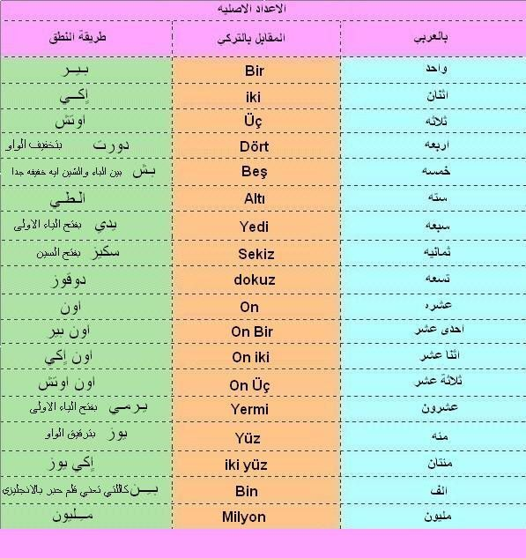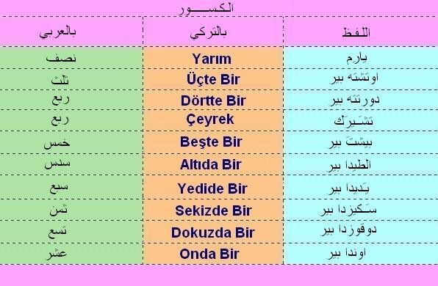
قـــواعـــــــد الـلــغــــــة الــتــركـيـــــــة
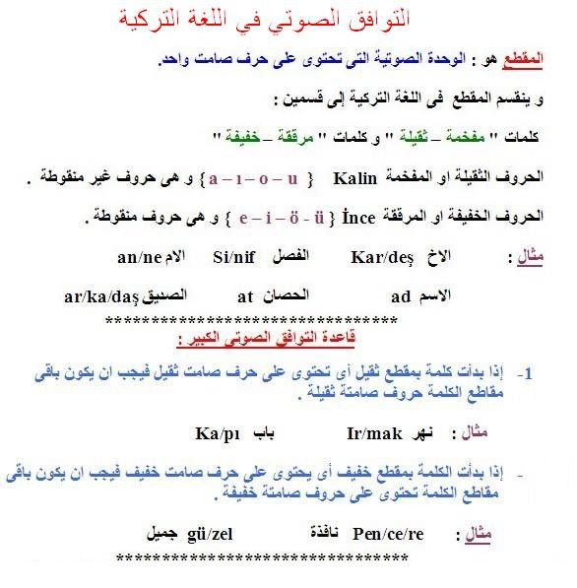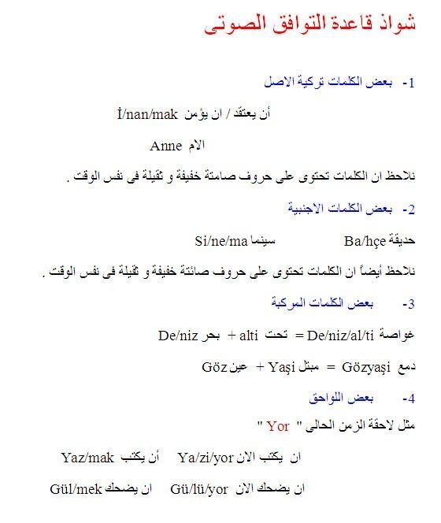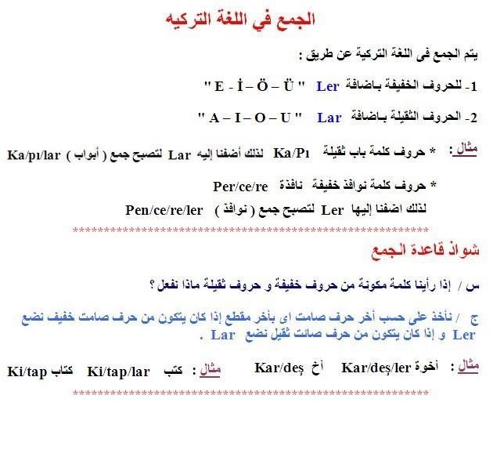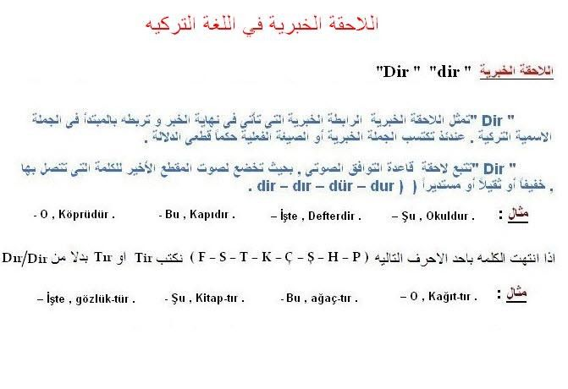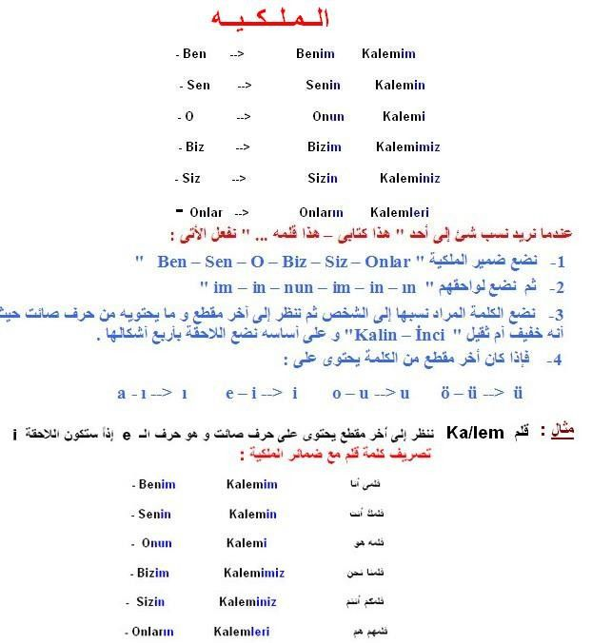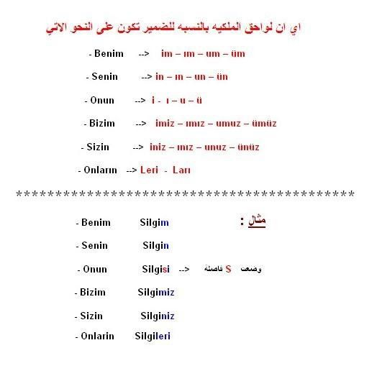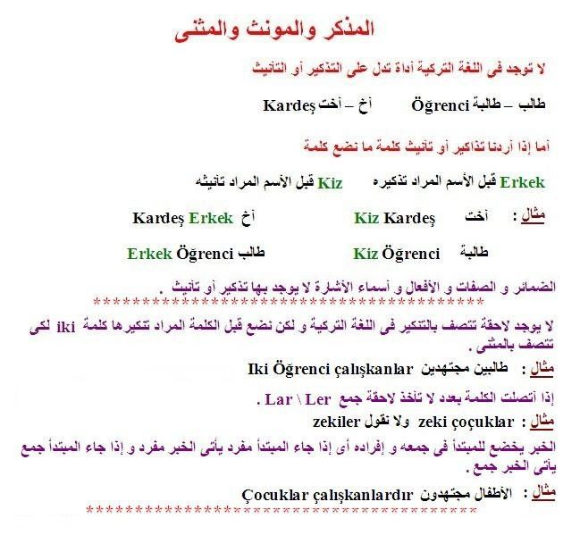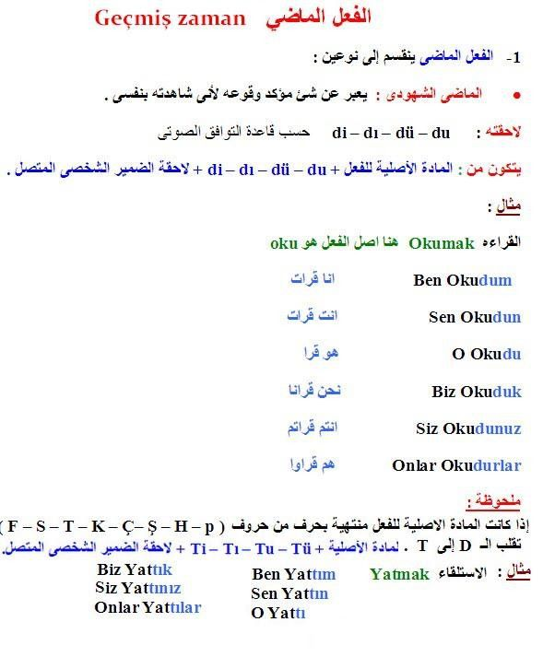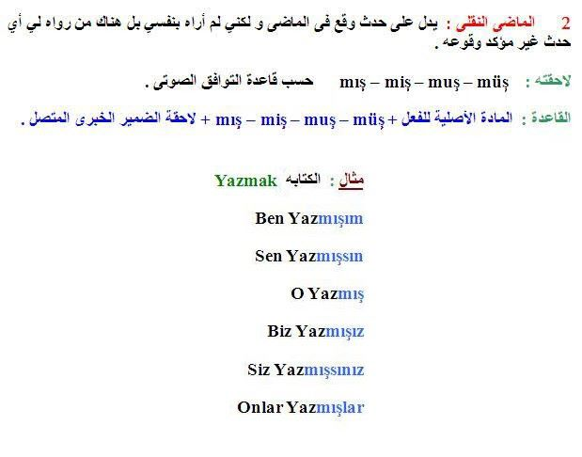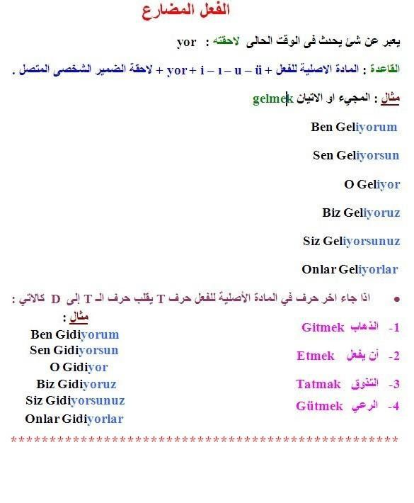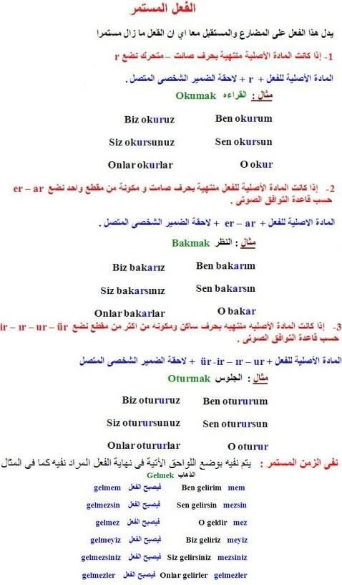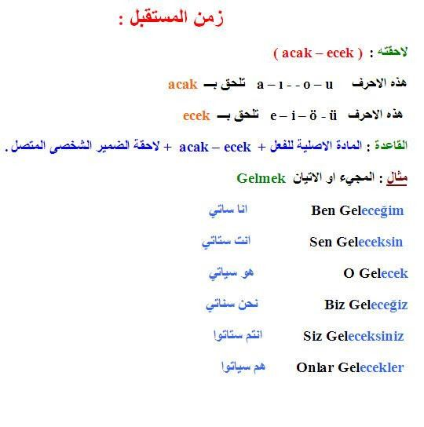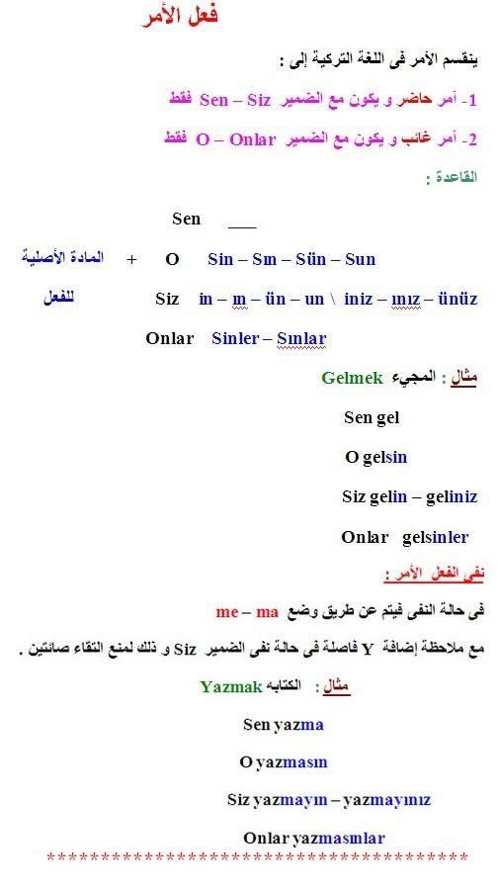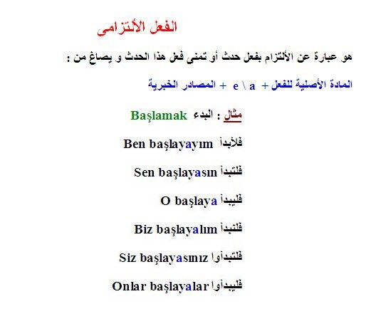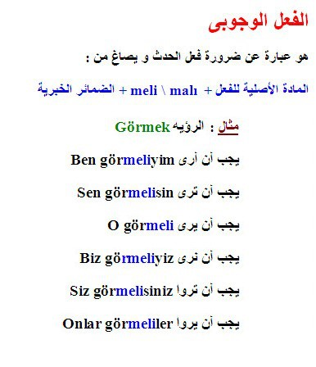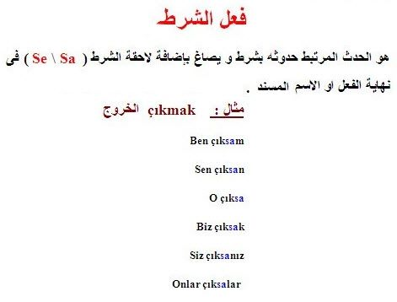
تصريف الافعال
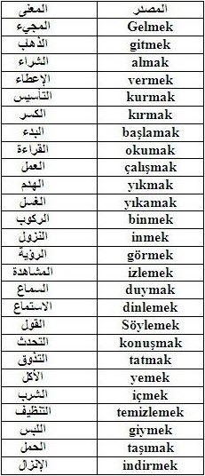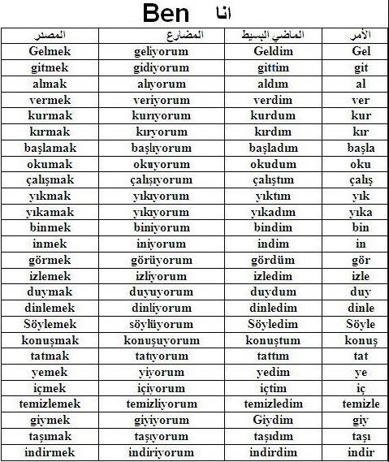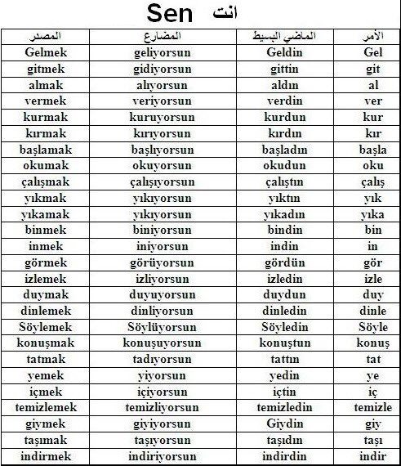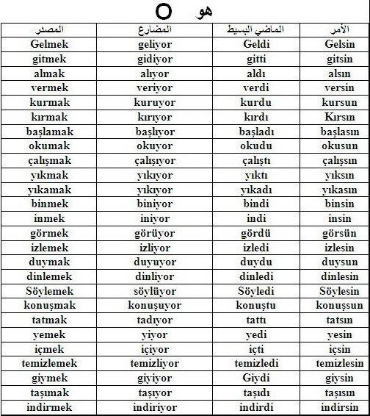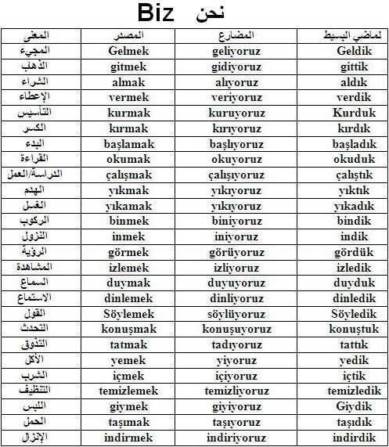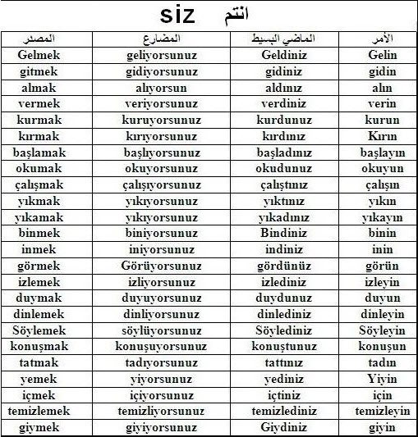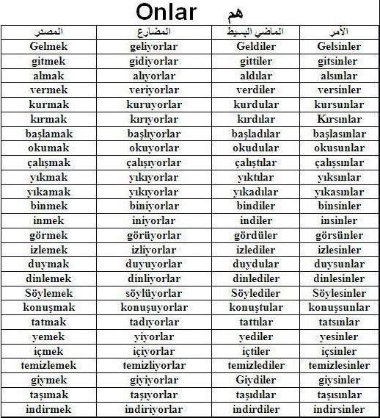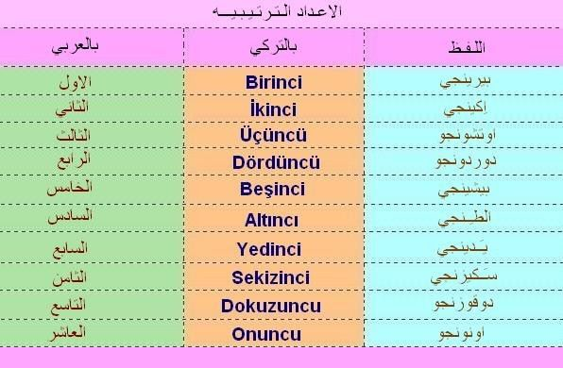

قاعدة التوافق الصوتي
هذه اهم قاعدة في اللغة التركية لان جميع قواعد اللغة التركية واللواحق تعتمد على هذه القاعدة
كما نعلم فان الحروف الصوتية تقسم الى قسمين:
1- خفيفة وهي E - İ – Ö – Ü
2- ثقيلة وهي A – I – O – U
فعندما نضيف احد اللوحق الى الكلمة او اثناء تصريف الافعال فاضا كانت الكلمة تحتوي على حرف خفيف او ثقيل نضيف اللاحقة المناسبه كما يلي
Ö – Üنضيف tür - dür
i – eنضيف tir - dir
O – Uنضيف tur - dur
I – Eنضيف tır - dır
امثلة
okula gittim لاحظ اننا اضفنا حرف a الى كلمة مدرسه لان اخر حرف صوتي في الكلمة هو u فاصبحت الى المدرسة
ali evde لاحظ اننا اضفنا اللاحقة de الى كلمة بيت لان اخر حرف صوتي في الكلمة هو e فاصبحت في البيت
وكذلك في تصريف الافعال نتبع التوافق الصوتي
امثلة
razan eve gitti لاحظ انه اثناء تصريف الفعل الماضي للضمير هو اضفنا ti الى المصدر لفعل الذهاب لان اخر حرف صوتي في مصدر الفعل هو i فاصبح الفعل ذهب

ملاحظة 1 : اذا انتهى مصدر الفعل باحد الاحرف F – S – T – K – Ç– Ş – H – p فان حرف التاء يقلب الى دال كما في المثال التالي:
الفعل gitmek مثلا عند تصريف الفعل الماضي منه يصبح gidiyor
ملاحظة 2 : اذا جاء حرف الكاف بين حرفين صوتيين اثناء تصريف الفعل او اضافة لاحقة له فان حرف الكاف يقلب الى حرف ğ مثال :
الفعل gelmek مثلا عند تصريف الفعل المستقبل منه للضمير انا يصبح geleceğim

اللاحقة (a/e) حرف الجر الى
تضاف الى الاسم في الجملة التركية ويقابلها حرف الجر الى في اللغة العربية وتتبع لقاعدة التوافق الصوتي
امثلة
Sınıf-a gittim ذهبت الى الصف
Ali okul-a gidiyor علي ذاهب الى المدرسة
ويمكن ان تاتي هذه الاحقة بمعنى حتى كما في الامثلة التالية
Yediy-e kadar saydım عديت حتى سبعه
Sabah-a kadar namaz kılıyordum صليت حتى الصباح

اللاحقة (de/te/da/ta) حرف الجر في
تضاف الى الاسم في الجملة التركية ويقابلها حرف الجر في في اللغة العربية وتتبع لقاعدة التوافق الصوتي
امثلة
sınıf-ta yirmi kişi var يوجد في الصف عشرون شخص
İstanbul’da dört gün kaldım مكثت في اسطنبول اربعة ايام

اللاحقة (den/ten/dan/tan) حرف الجر من
تضاف الى الاسم في الجملة التركية ويقابلها حرف الجر من في اللغة العربية وتتبع لقاعدة التوافق الصوتي
امثلة
hoca öğrenciler-den birer kağıt aldı اخذ المعلم ورقة من كل طالب
ali okul-dan geliyor علي قادم من المدرسة

اللاحقة (de/da) بمعنى ايضا
اذا جائت متصلة بالاسم فانها تاتي بمعنى في ولكن اذا جاءت منفصلة عن الكلمة تكون بمعنى ايضا وتتبع لقاعدة التوافق الصوتي
امثلة
Ben de buradayım انا هنا ايضا او انا ايضا هنا
kalem de var يوجد قلم ايضا

اللاحقة الخبرية dir/ dır-tir/tır-Dur/Dür-tur/tür
تاتي هذه اللاحقة في نهاية الخبر و تربطه بالمبتدأ فى الجملة الاسمية . فتكتسب الجملة الخبرية أو الصيغة الفعلية حكماً قطعى الدلالة .اي انها تفيد التاكيد .
تخضع هذه اللاحقة لصوت المقطع الأخير للكلمة التى تتصل بها.
إذا أنتهت الكلمة التى تأخذ لاحقة " Dir " بحرف من الحروف الساكنة الشديدة ( F – S – T – K – Ç – Ş – H – P ) فإن حرف الـ (d) الساكن الخفيف فى اللاحقة الخبرية يتحول إلى حرف الـ (t) الساكن الثقيل .
امثلة
Bu Kapı-dır هذا باب
O Köprü-dür هذا جسر
Bu sınıf-tır هذا صف
Bu ağaç-tır هذه شجرة

ضمائر الملكية
عندما نريد نسب شئ إلى أحد نفعل الأتى :
نضع ضمير الملكية " Ben – Sen – O – Biz – Siz – Onlar "
ثم نضع لواحقهم كل ضمير وما يناسبه " im – in – nun – im – in – ın "
نضع الكلمة المراد نسبها إلى الشخص ثم ننظر إلى أخر مقطع و ما يحتويه من حروف حيث أنه خفيف أم ثقيل و على أساسه نضع اللاحقة بأربع أشكالها . فإذا كان أخر مقطع من الكلمة يحتوى على :
ö – ü ---> ü
o – u ---> u
e – i ---> i
a - ı ---> ı
امثلة
Ben-im Kalem-im قلمي
Razan-ın ev-i بيت رزان

اللاحقة (ile/le/la) المفعول معه
هذه اللاحقة بمعنى مع او بــ وتاتي على شكلين اما منفصلة عن الكلمة وتكون اللاحقة ile او ان تكون متصلة بالكلمة وتكون اللاحقة le/la وفقا لقاعدة التوافق الصوتي واذا انتهت الكلمة بحرف صوتي نضيف حرف y بين الكلمة واللاحقة فتصبح yle
امثلة
silgi-yle siliyorum امسح بالممحاة
Kalem-le yazıyorum اكتب بالقلم

اللاحقه (malı/meli) الفعل الوجوبي
ويفيد ضرورة القيام بالشيء
امثلة
yaz-malı
Git-meli-yim
لاحظ انه هنا عندما اضفنا لاحقة الضمير وضعنا حرف y نظرا لالتقاء حرفين ساكنين

الفعل الالزامي
ويفيد الاتزام بفعل معين او تمني حدوثه وله تصريفاته لكل الضمائر ولكن لا يستعمل فعليلا الا للضمير انا ونحن واستخدامه قليل
امثلة
yazalım
Yazayım

اللاحقة (sa/se) تقابل اداة الشرط اذا
وتاتي بمعنى اذا وتاتي ملاصقة للكلمة وتتبع لقاعدة التوافق الصوتي
امثلة
Ben çık-sam اذا اخرج
sen çıksan اذا خرجت
o çıksa اذا خرج
biz çıksak اذا خرجنا
siz çıksanız اذا خرجتم
onlar çıksalar اذا خرجوا

اللاحقة ( li/lı/lü/lu ) لتنسب شيء لمكان
تضاف الى اسماء الدول او المدن او الاماكن لتنسب الشيء الى المكان وتتبع قاعدة التوافق الصوتي .
امثلة
Ürdün-lü اردني
Ankara-lı انقراني
Filistin-li فلسطيني

اللاحقة ( çe/ce/ça/ca ) للدلالة على اللغة
تضاف الى اسماء الدول لتدل على لغتها وتتبع لقاعدة التوافق الصوتي
امثلة
Çin-ce اللغة الصينية
Türk-çe اللغة التركية
İngiliz-ce اللغة الانجليزية
Arap-ça اللغة العربية

اللاحقة (en/an) اسم الفاعل
تضاف الى الفعل ليصبح اسم فاعل وتتبع قاعدة التوافق الصوتي
امثلة
yaz-an الكاتب
konuş-an المتكلم
Yürü-yen الماشي
لاحظ انه تم الفصل بين الحرفين الصوتيين بالحرف y

اللاحقة (in) اسم المفعول
وذلك باضافة اللاحقة (in) في حال انتهى الفعل باحد الاحرف المتحركة او بحرف (L) اما اذا انتهى الفعل باحد الاحرف الاخرى فنضيف اللاحقة (il) ويصبح الفعل بصيغة المبني للمجهول .
امثلة
beklenmek
yazılmak
görülmek
Gelinmek

اللاحقة ( dir/dır/tir/tır ) بمعنى جعله يفعل
هذه اللاحقة ليس لها مقابل بالعربية ولكن اذا اضيفت الى الفعل تفيد ان احدا جعل الفاعل يقوم بالفعل وتتبع لقاعدة التوافق الصوتي.
امثلة
Yazdırmak جعله يكتب
kestirmek جعله يقطع

اللاحقة ( ken ) اثناء
بمعنى اثناء وهي تضاف الى الفعل ولا تتبع لقاعدة التوافق... اي انها تفيد عمل شيء اثناء القيام بعمل اخر.
امثلة
Okula giderken aliyi gördüm اثناء ذهابي الى المدرسة شاهدت علي
gelirken اثناء المجيء
Yazarken اثناء الكتابة
konuşurken اثناء الكلام

اللاحقة ( erek/arak ) بمعنى بينما مع استمرار الفعل
تفيد الاستمرارية في الفعل وهي تتبع لقاعدة التوافق الصوتي.
امثلة
yaparak
Yazarak

اللاحقة değil
تنفى اللاحقة الخبرية فى الجملة الأسمية
امثلة
Bu adam uzundur هذا الرجل طويل
Bu adam uzun değildir هذا الرجل ليس طويل
Bu araba yenidir هذه السيارة جديدة
Bu araba yeni değildir هذه السيارة ليست جديدة
كما وتفيد هذه اللاحقة النفي في كل الحالات
Ben tembel değil-im انا لست كسولا

لا توجد فى اللغة التركية أداة تدل على التذكير أو التأنيث
أما إذا أردنا تذاكير أو تأنيث كلمة ما نضع كلمة
Erkek قبل الأسم المراد تذكيره
Kız قبل الأسم المراد تأنيثه
امثلة
Kız Kardeş اخت
Erkek Kardeş اخ
Kız Öğrenci طالبه
Erkek Öğrenci طالب
لا يوجد لاحقة للمثنى فى اللغة التركية و لكن نضع قبل الاسم الذي نريد جعله مثنى كلمة iki لكى تتصف بالمثنى .
امثلة
İki Öğrenci طالبين
İki kitap كتابين

الضمائر و الصفات و الأفعال و أسماء الأشارة لا يوجد بها تذكير أو تأنيث .

المفعول به
يتبع الاسم باحد الاحرف التاليو حسب قاعدة التوافق الصوتي İ , I , Ü , U
امثلة
Razanı gördüm رأيت رزان
kapıyı açtım فتحت الباب
Mektubu yazdım كتبت المكتوب

اللاحقة (sonra) بعد و اللاحقة (önce) قبل
اللاحقة (sonra) تاتي بعد المفعول منه ظرف زمان بمعنى بعد واللاحقة (önce) بعد المفعول منه ظرف زمان بمعنى قبل
امثلة
Kahvaltıdan sonra elimi yıkıyorum غسل يدي بعد الافطار
Uyumadan önce annemin elini öpüyorum اقبلُ يد امي قبل النوم

اللاحقة (için) المفعول لاجله
يقابلها بالعربية لاجل او لــ
امثلة
çocuk için yeni kalem aldım اشتريت للطفل قلم جديد
Öğrenciler için yeni ders hazırladım جهزت للطلاب درس جديدا

اسم الفاعل
تضاف اللاحقة en/-an الى اصل الفعل لتفيد اسم الفاعل مع مراعاة اضافة الحرف y بين الحرفين الصوتيين في حال انتهى اصل الفعل بحرف صوتي
امثلة
Okumak … okuyan
Yazmak … yazan
Gitmek … giden
İçmek … içen

اسم التفضيل
يصاغ اسم التفضيل في اللغة التركية على شكلين هما :
1. باضافة الاداة (daha) ويتم اضافة هذه الاداة قبل الصفة لتفضيل شيء على شيء اخر. كما في المثال التالي :
büyük تعني كبير وباضافة الاداة تصبح daha büyük وتعني أكبر .
فنقول مثلا İstanbul Ankaradan daha büyük وتعني اسطنبول أكبر من انقره
لاحظ انه تم التفضيل بين شيئين باستخدام هذه الاداة.
2. اضافة الاداة (en) ويتم اضافة هذه الاداة قبل الصفة لتفضيل شيء من بين عدة اشياء.
مثال : كلمةbüyük تعني كبير وباضافة الاداة تصبح en büyük وتعني الأكبر .
فنقول مثلا Türkiyede en büyük şehir İstanbuldur وتعني اكبر مدينة في تركيا هي اسطنبول.
لاحظ انه تم التفضيل بين مجموعة من الاشياء باستخدام هذه الاداة.

تكوين الجملة التركية
تكوين الجمله في اللغة التركية :
Ali okula gitti وتعني ذهب علي الى المدرسة
كما نعلم فإن :
كلمة ali تعني علي
كلمة okula تعني الى المدرسه لان اللحقة a تعني الى
كلمة gitti تعني ذهب وهي تصريف الفعل الماضي الشهودي المثبت من الفعل gitmek الذي يعني الذهاب
لاحظ ان :
ترتيب الجملة في اللغة التركية هو : الفاعل + المفعول + الفعل
بينما ترتيب الجملة في اللغة العربية هو : الفعل + الفاعل + المفعول
وهذه بالطبع الجملة التركية في ابسط حالاتها اما لو اردنا تكبير الجملة قليلا هكذا:
Ali bugün okula gitti اليوم ذهب علي الى المدرسة
(حيث ان كلمة bugün تعني اليوم وهي مشتقه من bu gün هذا يوم فاصبحت تعني اليوم).
لاحظ ان الفاعل بقي في بداية الجملة والفعل في اخرها وانما يتم اضافة الكلمات الى الوسط فلو اردنا مثلا تكبير الجمله اكثر واضافة صفات او حال او اي شي يتم اضافته في الوسط بحيث يبقى الشكل العام للجمله ثابتا . لاحظ الان سنقوم بتكبير الجمله مرة اخرى :
Ali bugün okula erken gitti اليوم ذهب علي الى المدرسة مبكرا
اذا فان الجملة التركية تتكون بشكل اساسي من الفاعل ثم الفعل ولكل منهما عناصر مرتبطه به :
kız gitti ذهبت البنت
لاحظ ان هذه الجمله مكونه من فاعل في البداية وفعل في النهاية ولكن كما قلنا فان هناك عناصر متعلقة بكل منهما فمثلا نقول :
güzel kız gitti ذهبت البنت الجميلة
هنا اضفنا صفه والصفه متبوعه ومتعلقة بالفاعل اما لو اردانا ان نضيف عناصر متعلق بالفعل فانها تاتي قبل الفعل لاحظ المثال:
kız erken gitti ذهبت البنت مبكرا
kız arabayla gitti ذهبت البنت بالسياره

تكوين السؤال في اللغة التركية
تكوين السؤال في اللغة التركية :
تقسم الاسئلة في اللغة التركية من حيث طريقة الرد والاجابه عليها الى قسمين :
الاجابه بنعم او لا
الاجابه المطوله بشكل عادي
اما السؤال الذي يتم الاجابه عليه بنعم او لا فيتم صياغته باداة السؤال mı/mi/mu/mü التي تأتي في نهاية السؤال وبحسب قاعدة التوافق الصوتي .
مثال : bu ali mi ? هل هذا علي ؟ لاحظ ان الاجابة هنا تكون بنعم او لا .
اما اذا كانت صيغة السوال استنكارية (منفية) فيتم اضافة الاداة değil قبل اداة السوال .
مثال : bu ali değil mi ? هذا عليّ اليس ذلك ؟
اما النوع الثاني من الاسثلة فيتمثل بباقي ادوات السؤال وهي على النحو الاتي :
الاداة kim وتعني مـَـن . مثال : bu kim ? من هذا ؟
الاداة niçin/neden وتعني لماذا . مثال : neden ağlıyorsun? لماذا تبكي ؟
الاداة ne وتعني ماذا . مثال : ne istiyorsun ? ماذا تريد ؟
الاداة ne zaman وتعني متى . مثال : ne zaman geleceksin ? متى ستأتي ؟
الاداة ne kadar وتعني كم . مثال : bu gömlek ne kadar? بكم هذا القميص ؟
الاداة nerede وتعني اين . مثال : nerede yaşıyorsun? اين تسكن ؟
الاداة hangi وتعني أي. مثال : hangi okulda okuyorsun? في اي مدرسة تدرس؟
الاداة nasıl وتعني كيف . مثال : okula nasıl gidiyorsun? كيف تذهب الى المدرسة ؟
الاداة kaç وتعني كم وتستخدم للسؤال عن العدد. مثال : sınıfta kaç kişi var ? كم شخص يوجد في الفصل ؟

ادوات التعليل
تعليل السبب نستخدم له عدة ادوات وهي :
اولا : için
مثال çalışmadığım için sınıfta kaldım رسبت في الصف لاني ما درست او ما اجتهدت
هنا هذه الاداه عللت سبب الرسوب
ثانيا : çünkü وتعني لانه .
مثال : türkiyeye gittim çünkü sevgilim orada ذهبت الى تركيا لان حبيبي هناك.
ثالثا o yüzden/ bu yüzden .
مثال : çok iyisin o yüzden seviyorum seni انت كتير كويس لهيك بحبك.
رابعا : bu nedenle/ bu sebeple . وتعني لهذا السبب .
مثال : türkiye çok uzan bu nedenle uçakla gidiyorum تركيا كتير بعيده لهذا السبب بروح بالطياره.

كلمات وجمل كثيرة الاستعمال 1

كلمات وجمل كثيرة الاستعمال 1
هذه مجموعة كبيرة من الكلمات والعبارات كثيرة الاستعمال ومقابلها بالتركي وطريقة نطقها
القسم الاول

عبارات الترحيب والتحية
السلام عليكم ... سلامون عليكم ... selamün aleyküm
مرحبا ... مـِرهـَبا ... merhaba
صباح الخير ... قونايدن ... günaydın
مساء الخير ... ايي اكشاملار ... iyi akşamlar
تصبح على خير .. ايي جـَجـَـلار (الجيم الاولى مصريه) ... iyi geceler
ما اسمك ؟ ... سـَـنين أدن نه ؟ ... adın ne ?
كيف حالك؟ ... ناسلسن ؟ ... ? nasılsın
بخير ... ايـيم ... iyiyim
أهلا وسهلا...hoş geldiniz ...هوش جلدينيز (الجيم المصريه)
ليلة سعيدة ... iyi geceler ... ايي جاجالار (الجيم الاولى مصريه)
أيام سعيدة ... iyi Günler ... ايي جونلار (الجيم المصريه)
كيف حالكم ؟...? Nasılsınız... نصل صينيز ؟
بخير....iyiyim... اييم
نعم ... Evet ... ايفت
لا .... Hayır.... هاير (بكسر الياء)
رجاءا .... Lütfen .... لوتفن
اسف .... Pardon .... باردون
ممتن لك... Memnun oldum ... ممنون أولضوم
أشكرك ... تشكر اداريم ... teşekkür ederim

الصفات
بطيء ... يـافاش ... yavaş
سريع ... تشابوق ... çabuk
حلو ... طاتـلي ... tatlı
حامض ... اكشي ... ekşi
جديد ... يني ... Yeni
قديم ... اسكي ... Eski
كامل ... تام ... Tam
ناقص ... اكسيك ... Eksik
نظيف ... تـَـميز ... Temiz
وسخ ... كيرلي ... Kirli
طويل ... اوزون ... Uzun
قصير ... قِصه ... Kısa
متعب ... yorgun ... يورجون
مريض ... hasta ... هاصطه
حزين ... üzgün ... اوزجون
ضعيف ... zayıf ... زايـِـف
قوي ... güçlü ... جوتشلو
غاضب ... kızgın ... قـِـزجن

الجهات
الشرق ... دوغو ... doğu
الغرب ... باطي ... batı
الشمال ... قوزاي ... Kuzey
الجنوب ... جوني (جيم المصريه) ... güney

الاهل والاقارب
أب ... بابا ... Baba
أم ... أنّنه ... Anne
أخ ... اركـِك قاردش ... Erkek kardeş
أخت ... قيزقاردش ... Kız kardeş
عم ... امجا ... Amca
عمه ... هالا ... Hala
خال ... دايي ... Dayı
خاله ... تـَيزه ... Teyze
الكنه ... yenge ... يـَـنجه
طفل ... çocuk ... تشوجوق
اسره ... aile ... ايله
جدة ... büyükanne ... بويوك انـّـه
جد ... büyükbaba ... بويوك بابا
حفيد ... torun ... طورون
توأم ... ikiz ... ايكيز

الطبيعة
أرض ... يَـر ... Yer
بحر ... دنيز (بفتح الدال) ... Deniz
تراب ... طوبراق ... Toprak
جبل ... داغ ... Dağ
جزيرة ... أضا ... Ada
سحاب ... بولوط ... Bulut
سماء ... جوك ... Gök
شمس ... جوونيش ... Güneş
قمر ... أي ... Ay
مـاء ... صو ... Su
هواء ... هوا ... Hava

حيوانات وطيور
أسد ... اصلان ... Aslan
بقرة ... اينك (بفتح النون) ... inek
جمل ... دَفا ... Deve
حصان ... أط ... At
حمار ... أشـّك ... Eşek
حيوان ... هـَيوان ... Hayvan
دجاجة ... طافوق ... Tavuk
فراشة ... كلبك (بفتح الكاف الاولى والباء واللام) ... Kelebek
قرد ... مـَيمون ... Maymun
نحلة ... أري ... Arı
قطة ... كدي ... Kedi

كلمات متنوعة
ماذا ؟ ... ?Ne ... نه ؟
كيف ؟... Nasıl ... نـَـصِـل
صباح .... Sabah ... صباه
مساء ... akşam .... أقشام
الليل ... Gece ... ججا (الجيم الاولى مصريه)
النهار ... Gündüz ... قوندوز
الظهر ... Oğle ... أوغلا
في صباح(صباحا) ... Sabahleyin ... صباح لاين
في المساء(مساءً) ... akşamleyin ... أقشام لاين
الآن ... şimdi ...شـِـمدي
بعد أو (لاحقا) ... Sonra ... صونرا
قبل .... önce .... أونجا
مبكرا ... Erken .... أركن
متأخر ... Geç ... قتش
اليوم....bugün...... بوجون
غداً......yarın......يارن
أمس .....dün.....دون
على اليمين....sağda...... صاغدا
على اليسار....solda.....صولدا
في الداخل.....içerde..... إيتشارده
في الخارج ....dışarda.....دشاردا
يجب....gerekir......جركير
لايجب....gerekmez......جركماز
هنـا .....burada..... بورادا
هنـاك.....Orada......اورادا
قريب.....yakın.......ياقـِـن
بعيد......uzak.......أوزاق
ذكر....erkek.......أركك
انثى.....kadın.......قادن
متى؟ ......ne zaman....... نه زمان ؟
كيف؟......nasıl....... ناصل ؟
أريد.......istiyorum........ استيورم
لا اريد......istemiyorum.....استميورم
أعجبني.....beğendim..... بغندِم
تحت.....alt......ألت
فوف.....üst.......اوست
لن انساك ابدا.....seni hiç unutmıyacağım......سني هيتش اونوتمياجغم
انت جميل.....güzelsin.....جوزالسـِـن

ايام الاسبوع
السبت ... Cumarttesi ... جومارتسي
الأحد ... Pazar .... بازار
الاثنين... Pazartesi ... بازارتسي
الثلاثاء ... Salı ... صالي
الأربعاء ... çarşamba ... تشارشامبا
الخميس ... Perşembe ... بيرشَـمبا
الجمعة ... Cuma ... جوما
يوم الثلاثاء ... Sali Günü ... صالي جونو (الجيم المصريه)
ونفس الطريقة لأيام الاسبوع الأخرى.
يوم ... Gün ... جون (الجيم المصريه)
اسبوع .... Hafta .... هافتا
شهر ... Ay .... آي
سنه ... Sene أو Yıl ... سـَـنه أو يل (بكسر الياء)

فصول السنة
الصيف.... Yaz ..... ياز
الشتاء .... kış .... قيش
الخريف .... Sonbahar .... صونبهار
الربيع .... Ilkbahar ..... الك باهار

عبارات السفر
أريد الذهاب إلى اسطنبول ... istanbula gitmek istiyorum ... استانبولا جيتْمك إستيوروم (الجيم المصريه)
هل يمكنني شراء بطاقة سفر؟.. gidiş bileti satın alabilir miyim ... جيديش بيلتي صاتين ألابيليرمييم؟
أين مكتب الاستعلامات ؟... Resepsiyon nerede ... رسبسيون نرده؟
ماثمن البطاقة العادية ؟ .....normal bilet ne kadar .... نورمال بيلت نه قـَـدَر؟
ماثمن البطاقة في الدرجة الأولى ؟..birirnci derece bilt ne Kadar....برنجي دَرجة بيلتن دكري نه قدر؟
أريد الذهاب فقط؟ ... yalnız gidiş bileti istiyorum .. يالنز جيديش بيلتي استيوروم ؟
جواز السفر جاهز ؟ ......Pasaport hazir.... باسابورت هازر
ماذا يلزمني أيضاً ؟... daha ne gerekiyor bana ... داها نه جراكييور بانا ؟ (الجيم المصريه)
متى تاتي الفيزا ؟ ...vize ne zaman gelecek... فيزا نه زمان جلـَجـَـك ؟ (الجيم المصريه)
مع أي شركة تتعاملون ؟....hangi şirketle çalışırsın ....هانجي شِـركتله تشاليشيرسن؟
أيها أرخص ؟ ...Hangisi daha ucuz.. هانجيسي داها أوجوز؟
متى بإمكاني ان أسافر؟ ...Ne zaman gidebilirim...نه زمان جيدابيلريم ؟
متى يجب أن أكون في المطار؟ ...?Ne zaman havaalanında olmalıyım...نه زمان هواألاننده أولمالييم ؟
هل توجد رحلة أخرى ؟ ...başka sefer var mı...باشقا سفر وار مه؟
كيف أستطيع الوصول إلى المطار؟.....هاوالألانينا ناصيل أولاشابيليريم ؟ Havalimana Nsıl Ulaşabilirim
ما الوزن الذي يجب أن أحمله ؟...kaldırmam gereken ağrlık ne olmalı...قالديرمام جرجان أغيرلق نه أولمالي؟
متى ستقلع الطائرة ؟...Uçak ne zaman kalkacak...أوتشاق نه زمان قالقاجاق ؟
ماذا يجب علي أن اصطحب معي غير الجوازوالفيزا؟...pasaport ve vizeden başka ne getirmem lazim...باسابورت فه فيزادان باشقا نه جِـترمم لازم؟
شكراً لكم...size teşekkürler...سـِـزا تشوكورلار

في المطار
هلا أعطيتني جواز سفرك؟ ...pasaportunu verir misin....باسابورتونو فررير مـِسِـن ؟
من أين أنت قادم ؟ ...nerden geliyorsun....نَرَدن جليورسن ؟
هذا كل ما معي...yanımdakilar bu kadar....يانمداكيلار بوقدر فار
زن حقائبي...valizlerimi tarat...فاليزلريمي تاراط
كم يجب أن ادفع على الكيلو غرام؟...bir kilogram için ne kadar ödemem lazim....بير كيلوغرام اتشن نه قدر اودامَم لازم؟
أين مكتب الاستعلامات.؟....Resepsiyon nerede.....رسبسيون نـَرَده ؟
موظف جمرك......Gümrük memuru......جمروك مامورو
متى ستقلع الطائرة ؟.....Uçak ne zaman kalkacak.....أوتشاق نه زمان قالقاجاق ؟
متى ستهبط الطائرة ؟.....Uçak ne zaman inecek..... أوجاق نه زمان اينـَـجك ؟
موظف أمن عام.....güvenlik memuru.....جوفانلك مامورو
بطاقة هوية.....kimlik.......كيملك

في الفندق
فضلا أريد غرفة مفردة.....Lütfen tek kişilik oda istiyorum....لوتفن تيك كيشيليك أودا استيورم
أريد غرفة مزدوجة.....çifit kişilik oda istiyorum.....تشيقت كيشيليك أودا استيورم
ماهي أجرة الغرفة المفردة في اليوم؟ ....Tek kişilik odanin bir günü ne kader تيك كيشيليك أودا بير جونو نه كدر؟
أريد أن أرى الغرفة من فضلك......Lütfen odayı görmek istiyorum......لوتفن أودايي قورماك استيوروم
أريد الاقامة ليلة واحدة فقط .....Ben Sadece bir gece yatmak istiyorum .....بن ساداجا بير ججا ياتماك استيوروم
اعطني بطاقة الفندق.....Otelin kartını verir misin.....وتنطق أوتيلن كارتني فيرير مـِسـِـن ؟
ما اسم هذا الشارع ؟.....Bu caddenin ismi ne.... بو جادّانين اسمي ني ؟
هل يوجد مطعم في الفندق ؟.....Bu otelde lokanta var mı.....بو أوتيلدا لوكانتا فارمي ؟
أين أقرب سوق على لفندق ؟.....Bu otele en yakın çarşı nerede..... بو أوتيلا ان ياقن تشارشي نردى ؟
أعطني مفتاح غرفتي من فضلك .....Lütfen odamın anahtarnı verir misin ......لوتفن أودامن أنهتار ني فيرير مـِسـِـن
أريد مناشف.....Havlu istiyorum .....هافلو استيوروم
أرجو تنظيف غرفتي.....Lütfen odamı temizleyin.....لوتفن أودامي تـَميزلاين

في المطعم
ماء..... Su ......سو
حليب .....Süt .....سوت
لبن .....Ayran .....أيران
شاي .....çay.....تشاي
كوب .....Fincan .....فنجان
سكّر .....şeker.....شـَـكـَر
ملح .....Tuz ......طوز
خضار .....Sebze .....سـَـبزا
بصل ...Soğan .....صوغان
بيضة .....Yumurta ...... يومورتا
ثوم .....Sarımsak .....صاريمصاك
جبن .....Peynir ..... بـَـينير
شوربة ......çorba ..... تشوربا
زيتون.....Zeytin .....زيتين
زيت .....yağ..... ياغ
شاورما.....Döner ..... وتنطق دونر
فواكه .....Meyve ...... مايفا
كأس .....Bardak ...... بارداك
قشطة .....Kaymak ......قايماك
أرز .....Pilav .....بيلاوف
شوكة ......çatal ...... تشاتال
ملعقة .....Kaşık .....كاشيك
سكّين .....Bıçak .....بـِـتشاك
لحم .....Et ..... أت
مربّى .....Reçel .....رتشل
الطعام ....Yemek ..... يميك

في السوق
ما ثمن هذا؟......bunu fiyatı ne kadar......بونون فياتي نه كادار؟
هل عندك افضل منة ؟...daha iyisi var mı...داها ايسي وار مي ؟
هل عندك ارخص منة؟...daha ucuzu var mı....بوندان داها اوجوز وار مي ؟
هذا يعجبني......bunu beğendim.......بونو بغنديم
هل استطيع ان اجرب هذا؟...bunu deniyebilir miyim.....بونو دنيابيلرميم ؟
شكرا......teşekkürler.......تشكورلار

في الحالات الطارئة
سرقت سيارتي......arabam çalındı....... أرابام تشاليندي
لقد سرقت......çalındım......... تشالينديم
سارق.....hırsız......هيرسيز
انا اسف جدا.....çok üzür dilerim....... تشوق اوزور ديلاريم
هل بامكانكم مساعدتي ؟....yardım edebilit misiniz...يارديم ادابيليرمي سينيز ؟
أعرف القليل من التركية...çok az türkçe biliyorum...تشوق از توركتشة بلييورم
ماذا حصل ؟.......ne oldu.......نه اولدو ؟
لقد ضعت (انا تائة).......kayıp oldum........قايب اولدوم

كلمات وجمل كثيرة الاستعمال 2

كلمات وجمل كثيرة الاستعمال 2
هذه مجموعة كبيرة من الكلمات والعبارات كثيرة الاستعمال ومقابلها بالتركي وطريقة نطقها
القسم الثاني

الالوان
لون ... renk ... رٍنك
ازرق ... mavi ... مافي
رمادي ... gri ... جري (الجيم المصريه)
اصفر ... sarı ... صاري
اسود ... siyah ... سياه
برتقالي ... turuncu ... طورونجو
وردي ... pembe ... بَمبا
احمر ... kırmızı ... قرمزي
اخضر ... yeşil ... يـَـشيل
ارجوان ... mor ... مور
ابيض ... beyaz ... بـَـياز
فاتح ... açık ... اتشق
غامق ... koyu ... قويو
لامع ... parlak ... بارلاق

ادوات المنزل
باب ... kapı ... قابي
منضدة ... masa ... ماصا
هاتف ... telefon ... تـَـلـَفون
راديو ... radyo ... راديو
كرسي ... sandalye ... صانداليا
فرن الغاز ... ocak ... اوجاق
كنب ... koltuk ... قولتوق
غسالة الصحون ... bulaşık yıkama makinesi ... بولاشـِـق يــِقاما ماكينـَـسي
سرير ... yatak ... ياتاق
غسالة ... çamaşır yıkama makinesi ... تشاماشير يــِقاما ماكينـَـسي
ثلاجة ... buzdolabı ... بوزدولابِ
شقة ... daire ... دايرا
كابل ... kablo ... كابلو
درج ... merdiven ... مـَـرديفان
شمعة ... mum ... موم
سجادة ... halı ... هالي
نفايات ... çöp ... تشوب
تلفزيون ... televizyon ... تـَـلـَـفيزيون
صورة ... resim ... رَسـِـم
بلقونة ... balkon ... بالقون
شباك ... pencere ... بـَـنجـَـره
فرن ... fırın ... فـِـرِن
غرفة النوم ... yatak odası ... ياتاق اوداسي
مطبخ ... mutfak ... موطفاق
بيت ... ev ... اِف
غرفة الطعام ... yemek odası ... يـَـمـَـك اوداسي
صالون ... salon ... صالون
مكوى ... ötü ... اوتو
صحن ... tabak ... طاباق
دش ... duş ... دُش
مراة ... ayna ... اينا
وسادة ... yastık ... ياستـِـق
منشفة او بشكير ... havlu ... هافلو
ستارة ... perde ... بـَـردَ
اداة ... alet ... الـَـت
مجرفة ... kürek ... كوريك
ابرة ... iğne ... ايغنا
مكنسة ... süpürge ... سوبورغا
مطرقة ... çekiç ... تشـَـكيتش
منشار ... testere ... كيليت
مقص ... makas ... مـَقـَص
كماشة ... pense ... بـَـنـسَ
علاقة ... askı ... اصكي
مفك ... tornavida ... طورنافيداس

الملابس
حذاء ... ayakkabı ... اياقـّـابي
نظيف ... temiz ... تـَـميز
متسخ ... kirli ... كيرلي
حزام ... kemer ... كـَـمـَـر
قبعة ... şapka ... شابقا
جوراب ... çorap ... تشوراب
قميص ... gömlek ... جوملـَـك
بلوزه ... bluz ... بلوز
ربطة العنق ... kravat ... قرافات
جيب ... cep ... جـَـب
بدلة السباحة ... mayo ... مايو
حقيبة ... valiz ... فاليز
ساعة يد ... kol saati ... كول سااتي
وشاح (لفحه) ... atkı ... اتقي
قفازات ... eldiven ... الديفان
بنطلون ... pantolon ... بانطالون
بنطلون جينز ... kot pantolonu ... كوت بانطالونو
نظارات ... gözlük ... جوزلوك
تنورة ... etek ... اتـَـك
معطف ... mont ... مونط
شورط ... şort ... شورط

اجزاء الجسم
جسم ... vucut ... فوجوت
راس ... baş ... باش
شعر ... saç ... صاتش
مخ ... beyin ... بـَـيين
جبين ... alın ... الان
اذن ... kulak ... قولاق
عين ... göz ... جوز
رمش ... kirpik ... كيبريك
حاجب ... kaş ... قاش
انف ... burun ... بورون
خد ... yanak ... ياناق
وجه ... yüz ... يوز
كتف ... omuz ... اوموز
رقبه ... boyun ... بويون
ذراع ... kol ... قول
يد ... el ... اِل
اصبع ... parmak ... بارماق
اظفر ... tırnak ... ترناق
ظهر ... sırt ... سـِـرت
صدر ... göğüs ... جوغوز
ثدي ... meme ... مـَـمـه
سره ... göbek ... جوبـَـك
بطن ... karın ... قارن
عضلة ... kas ... قاص
قلب ... yürek ... يورَك
كبد ... kara ciğer ... قارا جيغـَـر
رئة ... ak ciğer ... اق جيغـَـر
شارب ... bıyık ... بييق
لحية ... sakal ... صاقال
شفـّة ... dudak ... ضوضاق
فم ... ağız ... أغيز
سن ... diş ... دِش
لسان ... dil ... دِل
ساق ... boyun ... بويون
قدم ... ayak ... أياق
دم ... kan ... قان
جلد ... deri ... دَري

الاشهر
يناير... Ocak ... اوجاق
فبراير... Şubat ... شوباط
مارس ... Mart ... مارط
أبريل ... Nisan ... نيسان
ماي ... Mayıs ... مايص
يونيو ... Haziran ... هازيران
يوليو... Temmuz ... تمـّوز
اب ... Ağustos ... اغوصطوص
ايلول ... Eylül ... ايلول
أكتوبر ... Ekim ... اكيم
نونبر ... Kasım ... قاسـِـم
ديسمبر... Aralık ... ارالـِـق

ادوات الدراسة
طالب ... öğrenci ... اوغرنجي
استاذ ... hoca ... هوجا
استاذ ... öğritmen ... اوغريتمان
مدرسة ... okul ... اوقول
جامعة ... üniversite ... اونيفرسيته
مدرسة ابتدائية ... ilk okul ... الك اوقول
ثانوية ... lise ... ليسه
التعليم ... öğretmek ... اوغرَتمـَـك
حاسوب ... bilgisayar ... بـِـلجيصايار
الة حاسبه ... hesap makinesi ... هـساب ماكينـَـسي
كتاب ... kitap ... كـِـتاب
دفتر ... defter ... دَفتـَـر
قلم ... kalem ... قـَـلـَـم
ممحاة ... silgi ... سـِـلجي
واجب ... ödev ... اوداف
قاعة الدرس ... sınıf ... صـِـنـِـف
قاموس ... sözlük ... سوزلوك
مكتبة ... kütüphane ... كوتوبهانه
امتحان ... sınav ... صـِـناف
تمرين ... alıştırma ... الـِـشطـِـرما
فصل دراسي ... dönem ... دونـَـم
تعليق ... yorum ... يوروم

كلمات مشتركة بين العربية والتركية
الله … Allah …الله
أبدي … Ebedi … ابدي
أبوين … Ebeveyn … ابـَفـَـين
أوراق … Evrak …افراق
أزلي … Ezeli … ازلي
أية … Ayet … ايـَـة
أذان … Ezan … ازان
أقرِباء … Akraba … اقربا
ألة … Alet … الـَة
أمر … Emir … امير
إنكار … İnkâr … انكار
إقرار … İkrar … اقرار
إفتراء … İftira … افتيرا
بِناءً عليهِ … Binan aleyh …بنانعلية
بَسيط … Basit … باسبت
بَركة … Bereket … بـَـرَكَـت
بُخار … Buhar … بـُهار
بُرج … Burç … بـُرتش
بِناء … Bina …بناء
بَنطلون … Pantolon …بانطلون
بيجامَة … Pijama … بيجاما
تَبَسُّم … Tebessüm …تـَـبَسّـوم
تَدبير … Tedbir … تـَدبير
تَداوي … Tedavi … تـَـداوي
تَكبير … Tekbir … تـَكبير
تَلافي … Telâfi … تـَلافي
تَسليم … Teslim …تـَـسليم
تَرك … Terk …تـَـرك
تَبريك … Tebrik …تـَـبريك
تَبليغ … Tebliğ …تـَبليغ
تَقويم … Takvim …تـَاكفيم
تُواليت … Tuvalet … تـُوفاليت
تَاجِر/ تُجّار … Tacir, Tüccar … تاجر/توجـّار
تَلفزيون … Televizyon …تـَلـَفزيون
تَلفون … Telefon … تـَلـَـفون
ثانية … Saniye … سانيه
ثابِت … Sabit … سابـِت
ثَروة … Servet … سـَـرفـَـت
جَسارة … Cesaret … جـَسارة
جَسُور … Cesur … جـَسور
جُملة … Cümle … جـُومله
جَسَد … Ceset … جـَسـَـد
جَواب … Cevap … جـَـفاب
جَزاء … Ceza … جـَـزا
جِهاد … Cihat … جـيهات
جِسم … Cisim …جـِسيم
جمهورية … Cumhuriyet … جومهوريات
جَامِع … Cami … جامي
جَاكيت … Ceket … جـَـكـَـت
جُمعة … Cuma … جوما
حَافِظ … Hafız …هافـِـز
حَق … Hak …هـَـق
حَركة … Hareket … هـارَكـَـت
حِس … His …هـِس
حَيوان … Hayvan …هايفان
حَج … Hac …هـَـتش
حِكاية … Hikâye … هيكايه
حُقوق … Hukuk … هوقوق
حَافِظة … Hafıza … هافـِـزا
حُرية … Hürriyet …هورّيـَـت
حِساب … Hesap …هـَساب
خِدمة … Hizmet …هـِزمـَت
خَريطة … Harita …هاريطه
خَبَر … Haber …هـَـبـَـر
دَائِرة … Daire …دايره
دَرَجَة … Derece …دَرَجه
دُكان … Dükkân …دوقّان
دَرس … Ders …دَرس
دُعَاء … Duâ …دُوا
دَقيقة … Dakika …داقيقا
دُنيا … Dünya …دونيا
دَليل … Delil …دَليل
دَفتر … Defter …دَفتـَر
دُولاب … Dolap …دولاب
دَولة … Devlet …دَفلـَـت
دِين … Din …دين
ذَكي … Zeki …زَكي
ذَوق… Zevk …زَفك
وجدان… Vicdan …فيجدان
شنطه… Çanta …تشنطه
سلاح… Silah …سيلاه
قدر… Kadar …قـَدَر
دنيا… Dünya …دونيا
عالم… Alem …الــَم
حياة… Hayat …هايات
زمان… Zaman …زامان
نصيحه… Nasihat …ناصيهاط
نـَـفـَس… Nefes …نـَفـَس
شفق… Şafak …شـَفـَق
مشغول… meşgul …مـَـشغول
ضرر… zarar …زَرَر
خطا… hata …هاطا
محكمة… mahkeme …ماهكـَمه
قوة… Kuvvet …قوفـّت
قماش… Kumaş …قوماش
قلب… Kalp …قـَلب
قهوه… Kahve …قـَهفه
مقاله… Makale …ماقاله
كفاله… Kefalet …كـَفالـَة
كلمة… Kelime …كـَليمه
كفر… Küfür …كوفور
كيمياء… Kimya …كيميا
لازم… Lazım …لازم
معمار… Mimar …ميمار
مفتش… Müfettiş …موفـَـتـّـش
مهندس… Mühendis …موهـَـندِس
موجود… Mevcut …مـَـفـجوت
موز… Muz …موز
مال… Mal …مال
مبارك… Mübarek …موبارَك
مثلا… Mesela …مـَـسـَـلا
مجبور… Mecbur …مـَـجبور
مع الاسف… Maalesef …مالاسـَـف
موبيليا… Mobilya …موبيليا
ما شاء الله… Maşallah …ماشالله
نقطه… Nokta …نـُـقطا
نادر… Nadir …نادِر
هديه… Hediye …هـَديـّـا
هواء… Hava …هافا
وطن… Vatan …وَطـَـن

محادثة بسيطة بين اثنين
مرحبا. كيفك ؟ ... Merhaba.nasılsın? ... مـَـرهبا. ناصـِـلضـِـن ؟
بخير . انت كيفك ؟ ... iyiyim. Sen nasılsın ? ... اييم . سـَـن ناصـِـلصـِـن ؟
وانا بخير ... Ben de iyiyim ... بـَـند دَ اييم
أهلا وسهلاً ... Hoş geldiniz ... هوش جالدينيز
أهلا بيك ... Hoş bulduk ... هوش بولضوق
ما اسمك؟ ... Adın ne? ... أضـِـن نه ؟
اسمي ارسن . ما اسمك أنت؟ ... Adım Ersin. senin adın ne? ... أضم ارسـِـن. سـَـنن أضن نه؟
اسمي رزان . انا فلسطيني ... Benim adım Razan , Filistinliyim ... بـَـنيم اضم رزان. فـِـلستـِـنلييم
من أين أنت؟ ... nerelisiniz? ... نـَـرَليسينـِـز
انا تركي ... Ben Türküm ... بـَـن تــُركوم
سررت بك ... Memnun oldum ... مـَـمنون اولضوم
وانا سررت بك ايضا ... Ben de memnun oldum ... بـَـن دَ مـَـمنون اولضوم
شكرا لك ... Teşekkür ederim ... تـَـشـَكـّر اداريم
أنا أتعلم التركية ... Ben Türkçe öğreniyorum ... بـَـن توركتشا اوغرانيوروم
جميل جدا ... çoş güzel ... تشوق جوزال
كم تاريخ ميلادك؟ ... Doğum tarihiniz kaç? ... ضوغوم تاريهينيز كاتش ؟
1990... 1990 ... 1990
هل انت طالب؟ ... Öğrenci misin? ... اورانجي مـِسـِـن ؟
نعم ... Evet ... ايفت
بالنجاح ... Başarılar ... باشارلار
انا احب تركيا ... Ben Türkiye’yi seviyorum ... بـَـن تـُـركيايي سـَـفيوروم
شكرا لك ... Teşekkür ederim ... تـَـشـَكـّر اداريم
الى اللقاء ... Görüşürüz ... جوروشوروز

الافـعــال
العمل ... Yapmak ... يابمـَـق
المجيء ... Gelmek ... جـَـلمـَـك
الذهاب ... Gitmek ... جيتمـَـك
الشرب ... İçmek ... اتشمـَـك
الاكل ... Yemek ... يـَـمـَـك
الشغل-الدراسه ... Çalışmak ... تشالـِـشـمـَـق
التفكير ... Düşünmek ... دوشونمـَـك
القراءه ... Okumak ... اوقوماق
الكتابه ... Yazmak ... يازمـَـق
المشي ... Yürümek ... يورومـَـك
الركض ... Koşmak ... قوشماق
التكلم ... Konuşmak ... قونوشماق
الراحه ... Dinlemek ... دينلـَـمـَـك
القياده (السياقه) ... Sürmek ... سورمـَـك
الحب ... Sevmek ... سـَـفمـَـك
النظر ... Bakmak ... باقماق
اللعب ... Oynamak ... اوينـَـماق
النوم ... Uyumak ... اويوماق
الاستيقاظ ... Uyanmak ... اويانماق
الهدم (التحطيم) ... Yıkmak ... يـِـقماق
الغسل ... Yıkamak ... يـِـقاماق
الثقه ... Güvenmek ... جوفانمـَـك
الانشاء (التأسيس) ... Kurmak ... قورماق
الحمايه ... korumak ... قوروماق
الخوف ... Korkmak ... قورقماق
السرقه-العزف ... Çalmak ... تشالمق
التعليق (تعليق شيء ما) ... Asmak ... اصماق
السباحه ... Yüzmek ... يوزمـَـك
الغرق ... batmak ... باطماق
الفتح ... Açmak ... اتشماق
الاغلاق ... Kapatmak ... قابـَطماق
القصدره (التفسح) ... Gezmek ... جـَـزمـَـك
البيع ... Satmak ... صاطماق
النقل ... Taşımak ... طاشـِـنماق
التعارف ... Tanışmak ... طانـِـشماق
المسح ... Silmek ... ســِـلمـَـك
الدخول ... Girmek ... جـِـرمـَـك
الخروج ... Çıkmak ... تشـِـقماق
الركوب ... Binmek ... بينمـَـك
النزول ... İnmek ... اينمـَـك
الدفع ... Ödemek ... اودَمـَـك
الشراء ... Satın almak ... صاطـِـن ألماق
الاعجاب ... Beğenmek ... بـَـغـَـنمـَـك
الاعطاء (المنح) ... Vermek ... فـَـرمـَـك
الاخذ ... Almak ... الماق
الطهي ... Pişirmek ... بيشيرمـَـك
الصب ... Dökmek ... دوكمـَـك
اللمس ... Dokunmak ... دوقونماق
الشم ... Koklamak ... قوقلاماق
التذوق ... Tatmak ... طاطماق
الضرب ... Dövmek ... دوفمـَـك
الضرب ... Vurmak ... فورماق
العوده ... Dönmek ... دونمـَـك
القفز-التخطي ... Atlamak ... أطلاماق
المناداة ... Çağırmak ... تشاغـِـرماق
الاشتياق ... Özlemek ... اوزلـَمـَـك
البحث ... Aramak ... أراماق
الاختيار-الانتخاب ... Seçmek ... سـَـتشـمـَـك
السعال ... Öksürmek ... اوكسورمـَـك
الاحتراق ... Yanmak ... يانماق
البرد ... Üşümek ... اوشومـَـك
الضحك ... Gülmek ... جولـمـَـك
البكاء ... Ağlamak ... أغلاماق
الصراخ ... Bağırmak ... باغـِـرماق
المشاهده-المراقبه ... İzlemek ... اِزلـَـمـَـك
المعرفه-العلم بالشيء ... Bilmek ... بيلمـَـك
القيام ... Kalkmak ... قالقماق
الجلوس ... Oturmak ... اوطورماق
الاخفاء ... Saklamak ... صـَـقلـَـماق
التهريب ... Kaçırmak ... قاتشـِـرماق
الهرب ... Kaçmak ... قاتشماق
السؤال ... Sormak ... صورماق
الاقفال ... Kilitlemek ... كيليتلـَمـَـك
الحل-الفك ... Çözmek ... تشوزمـَـك
التذكر ... Hatırlamak ... هاطـِـرلـَـماق
الربط ... Bağlamak ... باغلـَـماق
التحضير ... hazırlamak ... هازِرلـَـماق
***********************
يوجد بعض الافعال المركبة باللغة التركية حيث يكون الاسم ويتبعه فعل مساعد والافعال المساعجة في اللغة التركية هي almak . olmak . etmek . yapmak وهذه امثلة على ذلك
***********************
اخذ دش ... Düş almak ... دوش الماق
مثال : düş aldım يعني احذت دش يعني استحميت
اخذ درس ... Ders almak ... درس الماق
مثال : her gün Türkçe ders alıyorum يعني كل يوم اخذ درس تركي
***********************
الكره (عكس الحب) ... Nefret etmek... نـَـفرَت اِتمـَـك
الدعوه ... davet etmek... دافـَـت اِتمـَـك
***********************
العشق (اصبح عاشقا) ... Aşık olmak... اشـِـق اولماق
الحلاقه ... Traş olmak... طراش اولماق
المرض (اصبح مريضا) ... Hasta olmak... هاصطا اولماق
***********************
عمل القهوه ... kahve yapmak... قهوه يابماق
عمل الرياضه ... Spor yapmak... سبور يابماق
***********************

مصطلحات دبلوماسية
حكومة ... hükümet ... هوكومـَـت
عسكر/جيش ... asker ... أسكـَـر
شرطة ... polis ... بوليس
ضابط ... komiser ... قوميسـَـر
جمهورية ... cumhuriyet ... جومهوريـَـت
ملك ... kıral ... قـِـرال
رئيس الجمهورية ... cumhur başkanı ... جومهور باشقاني
دستور ... anayasa ... اناياصا
مجلس الامه ... Milet meclisi ... ميلـَـت مـَـجليسي
وزير ... bakan ... باقان
رئيس الوزراء ... başbakan ... باشباقان
عضو برلمان ... Milet vekili ... ميلـَـت وكيلي
وزير الخارجية ... dışişleri bakanı ... ضـِـش إشلار باقاني
وزير الداخلية ... içişleri bakanı ... إتش إشلار باقاني
وزارة الزراعة ... tarım bakanlığı ... طارِم باقانلـِـغي
وزارة الصحة ... sağlık bakanlığı ... صاغلـِـق باقانلـِـغي
وزارة العدل ... adalet bakanlığı ... أدالـَـت باقانلـِـغي
وزارة المواصلات ... ulaştırma bakanlığı ... اولاشتـِـرما باقانلـِـغي
سفير ... elçi ... ألتشي
قنصل ... konsolos ... قونصولوص
سفارة ... elçilik ... ألتشيليك
مستشار ... müsteşar ... موستـَـشار
دوائر حكومية ... hükümet daireleri ... هوكومـَـت دايرَلاري
صادر ... gider ... جيدار
وارد ... gelir ... جـَـلير
ضريبة ... vergi ... فـَـرجي
محكمة ... mahkeme ... ماهكـَـمه
ضريبة الدخل ... gelir vergisi ... جـَـلير فـَـرجيسي

قصة الضَّيّفُ الظَّرِيفُ
...الضَّيّفُ الظَّرِيفُHoş Misafir
... اِسْتَضَافَ رَجُلٌ صَدِيقًا فِي بَيْتِهBir adam bir arkadaşını evinde misafir etti.
وَ كَانَ عَلَى مَائِدَةِ العَشَاءِ بَطَّةٌ سَمِينَةٌ ... Ve akşam sofrası üzerinde etli bir ördek vardı.
: ... قَالَ الرَّجُلُ فِي ضَيْفِهِ مُدَاعِبًاAdam misafirine şaka yaparak dedi:
! .. اِقْسِمْ بَيْنَنَا البَطَّةَÖrdeği bizim aramızda paylaştır!
: ... ضَحِكَ الرَّجُلُ وَ قَالَAdam güldü ve dedi:
... هَلْ تَقْبَلُونَ قِسْمَتِي؟Benim paylaştırmamı kabul eder misiniz?
... قَالُو جَمِيعًا: نَعَمْ، نَقْبَلُ قِسْمَتَكَHepsi dediler: Evet senin paylaştırmanı kabul ediyoruz.
: ... قَطَعَ الضَّيْفُ رَأْسَ البَطَّةِ، وَ قَدَّمَهَا لِصَدِيقِهِ قَائِلاًMisafir ördeğin başını kesti ve onu arkadaşına (şöyle) söyleyerek sundu:
... هَذِهِ الأُسْرَةُ أَنْـتَ رَأْسُهَا، فَلَكَ الرَّأْسُSen bu ailenin başısın, (ördeğin) başı senin içindir.
: ... وَ قَدَّمَ جَنَاحَيْهَا لِوَلَدِي الرَّجُلِ قَائِلاًOnun iki kanadını adamın iki çocuğuna (şöyle) söyleyerek sundu:
... أَنْتُمَا جَنَاحَانِ، فَلْجَنَاحَانِ لَكُمَاSiz ikiniz (ailenin) iki kanadısınız, iki kanat ikiniz içindir.
: ... وَ قَدَّمَ سَاقَيْهَا لِبِنْتَيِ الرَّجُلِ قَائِلاًVe onun iki ayağını adamın iki kızına (şöyle) diyerek sundu:
... أَنْتُمَا السَّاقَانِ، فَالسَّاقَانِ لَكُمَاSiz ikiniz (ailenin) iki ayağısınız, iki ayak ikiniz içindir.
: ... وَ قَدَّمَ عَجُزَهَا لِزَوْجَةِ الرَّجُلِ، وَ قَالَ لَهَا ضَاحِكًاAdamın karısına onun budunu takdim etti ve gülerek ona dedi:
... هَذَا لَكِ، اَلْعَجُزُ لِلْعَجُزِ، وَ بَاقِي البَطَّةِ لِيBu senin içindir, Bud ihtiyar içindir, ve ördeğin geri kalanı benim içindir.
... وَ فِي اللَّيْلَةِ التَّالِيَةِ أَعَدَّتْ رَبَّةُ البَيْتِ خَمْسَ دَجَاجَاتٍErtesi günde evin hanımı beş tavuk hazırladı.
: ... قَالَ رَبُّ البَيْتِ لِضَيْفِهِEv sahibi misafirine dedi:
! ... هَذِهِ خَمْسُ دَجَاجَاتٍ، اِقْسِمْهَا بَيْنَنَاBu beş tavuktur, onu bizim aramızda paylaştır!
: ... ضَحِكَ الرَّجُلُ وَ قَالَAdam güldü ve dedi:
... عِنْدِي قِسْمَةٌ زَوْجِيَّةٌ، وَ قِسْمَةٌ فَرْدِيَّةٌ، وَ لَكُمُ الخِيَارُBende çiftli ve tekli paylaştırma (vardır) seçmek size (aittir).
... قَالُوا: نُرِيدُ القِسْمَةَ الفَرْدِيَّةَDedikler ki: Tekli paylaştırmayı istiyoruz.
: ... قَالَ الضَّيْفُ لِرَبِّ البَيْتِKonuk ev sahibine dedi:
... أَنْتَ وَ زَوْجَتُكَ وَ دَجَاجَةٌ ثَلاَثَةٌSen ve eşin bir de tavuk üç
... وَ وَلَدَاكُمَا وَ دَجَاجَةٌ ثَلاَثَةٌİki oğlunuz ve bir de tavuk üç
... وَ بِنْتَاكُمَا وَ دَجَاجَةٌ ثَلاَثَةٌ İki kızınız bir de tavuk üç
... وَ أَنَا دَجَاجَتَانِ ثَلاَثَةٌBen ve iki tavuk üç
... ضَحِكَ الجَمِيعُ مِنْ هَذِهِ القِسْمَةِHepsi bu paylaştırmaya güldü.
... ثُمَّ عَادَ فَقَسَّمَ الدَّجَاجَاتِ بِالعَدْلِSonra tavukları adaletle paylaştırmaya döndü
... وَ قَضَوْا لَيْلَتَهُمْ فِي سُرُورٍGecelerini neşeli geçirdiler

مـــحـــــادثــــــه
Merhaba Emin bey... مرحبا سيد امين
Merhaba ,nasılsınız... مرحبا كيف حالك
Teşekkür ederim, iyiyim. siz nasılsınız... شكرا انا بخير انت كيف حالك
Teşekkür ederim. ben de iyiyim ... شكرا انا ايضا بخير
Benim adım Erkan... انا اسمي اركان
Memnun oldum... اصبحت مسرورا(تشرفت)
Ben de memnun oldum... انا ايضا اصبحت مسرورا
Benim adım Bülent... انا اسمي بولنت
Nereye gidiyorsunuz... الى اين انت ذاهب
İstasyona gidiyorum. Allahaısmarladık... انا ذاهب الى محطة القطار. استودعك الله
Güle güle! iyi yolculuklar... مع السلامة. رحلة سعيدة
Nereden geliyorsun... من اين انت قادم
istanbulden geliyorum,,, انا قادم من اسطنبول
Nereye gidiyorsun... الى اين انت ذاهب
Ankaraya gidiyorum... انا ذاهب الى انقرة
Nerede oturuyorsun... اين تسكن
suriyede oturuyorum... اسكن في سوريا
ne öğreniyorsun... ماذا تتعلم
türkçe öğreniyorum... اتعلم اللغة التركية
ne iş yapıyorsun... ماذا تعمل(ماهو عملك)
ben doktorum... انا طبيب
ne yapıyor... ماذا تفعل
televizyonu seyrediyorum... اشاهد التلفاز
Masada çanta var mı... هل يوجد حقيبة على الطاولة
Evet. Masada çanta var... نعم يوجد حقيبة على... الطاولة
Sınıfta öğrenci var mı... هل يوجد طالب في الصف
Hayır. Sınıfta öğrenci yok... لا. لايوجد طالب في الصف
Kalem nerede ... اين القلم
Çantada kalem... القلم في الحقيبة
Öğrenciler neredeler... اين الطلاب
Öğrenciler sınıftalar... الطلاب في الصفوف
İstasyonda ne var... ماذا يوجد في المحطة
İstasyonda tren var... يوجد قطار في المحطة
bülent istanbulden geliyor mu... هل(بولنت)قادم من اسطنبول
bilmiyoruz... لانعرف okulda kimler var... ماذا يوجد(للاشخاص) في المدرسة
okulda öğrenciler var ,,, يوجد طلاب في المدرسة
ne içmek istiyorsunuz... ماذا تريدون ان تشربوا
kahve içmek istiyorum,,, نريد شرب قهوة
ne yemek istiyorsunuz,,, ماذا تريدون ان تاكلوا
bezelye yemek istiyorum... نريد اكل بازلاء

İfadeler التعبيرات
معجب ... hayran... هايران
دموع... yaş... ياش
منزعج , حزين... üzgün... اوزجون
كئيب , مكتئب... kederli... كـَـدرلي
منافق ... ikiyüzlü... إكي يوزلو
سىء القلب... kötü yürekli... كوتو يوريكلي
مرح ... şen... شـَـن
خائف ... korkan... قورقان
غيور ... kıskanç... قـِـصقانتش
سعيد ... mutlu... موطلو
مغرم , عاشق ... aşık... اشـِـق
ماكر ... kurnaz... قورناز
مبتسم ... tebessüm... تـَـبـَـســُـم
واثق ... kuşkusuz... قوشقوسوز
مغفل ... alık... الـِـق
متحمس... coşkun... جوشقون

